voertuigen

de auto
de scooter
de bus

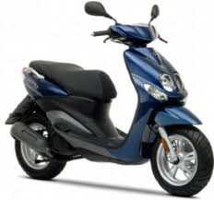

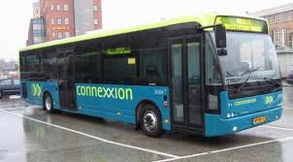
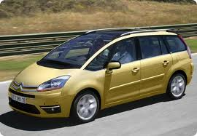

Betekenissen voertuigen kern 4:

Voertuigen
Met een voertuig kun je rijden.

De Auto: dit is een voertuig met vier wielen en een motor!

De bus: dit is een soort grote auto waar een heleboel mensen in kunnen.

De scooter: is een bepaald soort motorvoertuig, een scooter heeft 2 kleine brede wielen.

